Министерство образования Республики Беларусь

Учреждение образования

«Белорусский государственный университет информатики

и радиоэлектроники»

Специальность «Инженерно-психологическое

обеспечение информационных технологий»

Учебная дисциплина «Основы Алгоритмизации и программирования»

Отчет

по лабораторной работе №4

«Массивы»

Подготовил: Студент гр. 410902

Козинцев М.Л

Проверил: Усенко Ф.В.

Минск 2024

***Цель работы: С***формировать навыки и умения обработки структурированных типов данных, организованных в виде некоторой линейной последовательности, а также организованных в виде матрицы.

***Задание 1:*** В одномерном массиве, состоящем из n вещественных элементов, вычислить минимальный элемент и поменять его с последним.

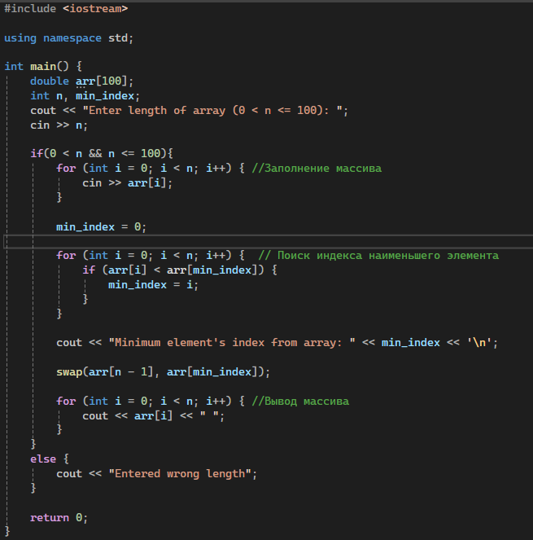

Результаты работы программы:

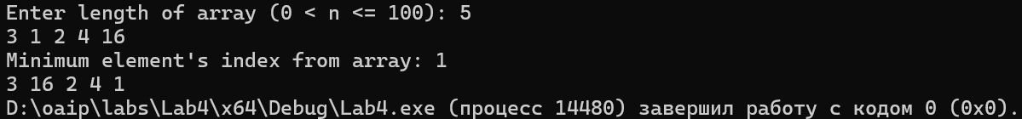



***Задание 2:*** Присвоить переменной t значение true, если среднее арифметическое элементов двумерного массива больше произведения элементов, находящихся на главной диагонали. В обратном случае присвоить значение false.

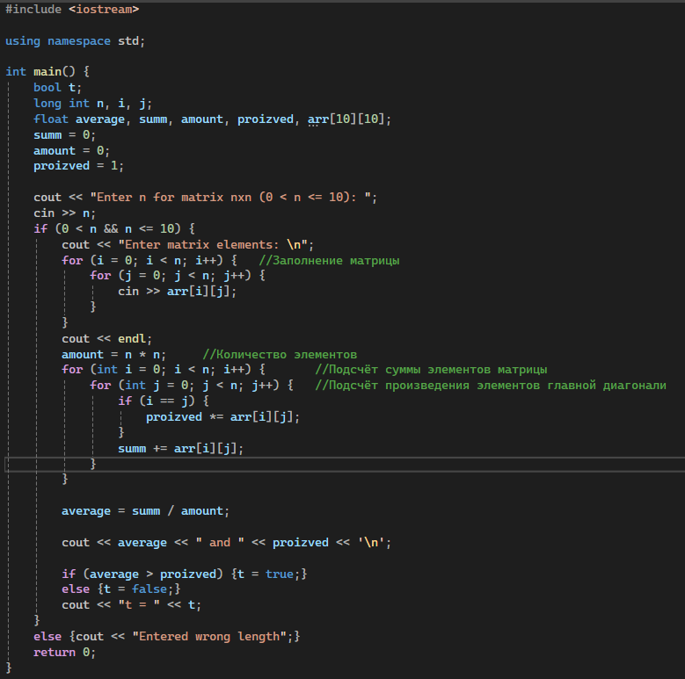

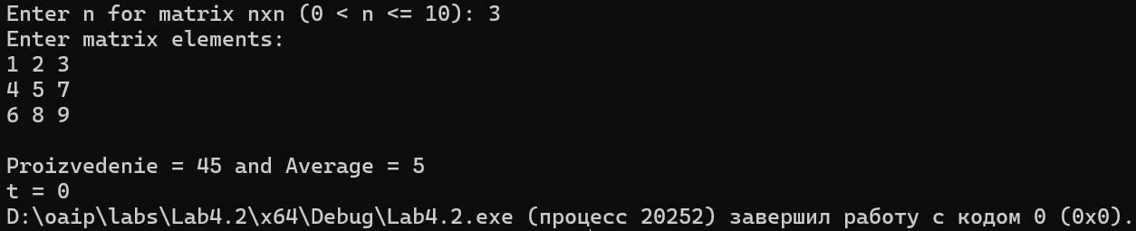Результаты работы программы:

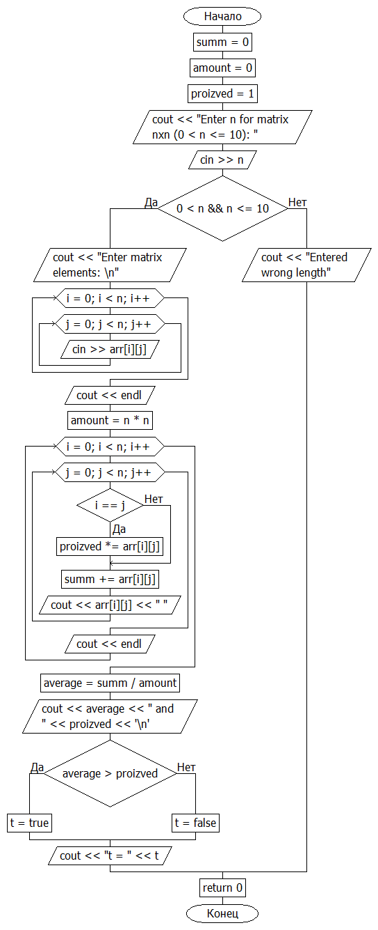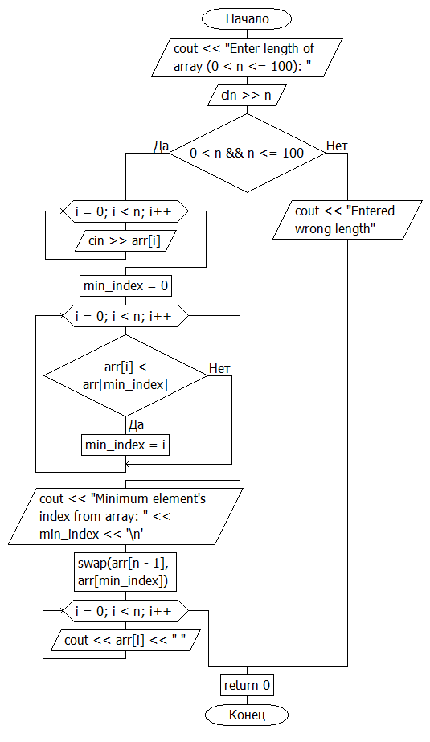

Блок-схема к 1 заданию

Блок-схема ко 2 заданию

Вывод

В данной лабораторной работе были сформированы навыки обработки структурированных типов данных, организованных в виде линейной последовательности, а также организованных в виде матрицы. В ходе выполнения работы были решены следующие задачи: поиск минимального значения в двумерном массиве и его обмен местами с последним элементом массива; Сравнения среднего арифметического элементов квадратной матрицы и произведения элементов ее главной диагонали.